AD88
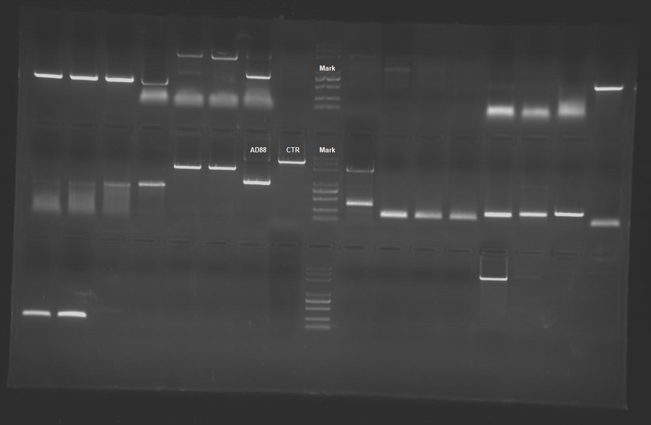
AD118（1-118 in image）
